MODIFICATION DE PROGRAMME N°1 – FICHE PROJET

PÔLE 2. HABITE TON QUARTIER
Opération 3.3.A « Création de logements et d’un espace public sur une friche »
Type d’opération : Logement – opération achat-revente
Porteur de l’opération : Commune de Forest
SITUATION | PROPRIÉTAIRE | CADASTRE | NATURE DU LIEU | SUPERFICIE
chaussée de Neerstalle 110 - 114  et rue de la Teinturerie 23 – 27 | SOHO Invest S.P.R.L. (société en faillite)  Curateur : Pol Massart | quatrième division, section D, numéro 248 F 3 | Terrain à bâtir | 1.549 m²

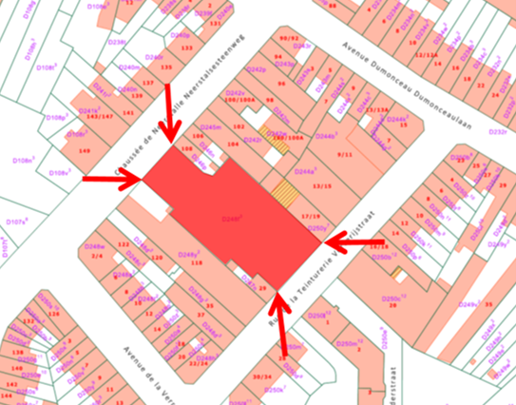
DESCRIPTION DU PROJET
Cette opération est une opération d’achat-revente. Elle vise l’acquisition du terrain susmentionné pour le revendre à montant inférieur assorti d’un cahier des charges obligeant le futur acquéreur à réaliser du logement conventionné et éventuellement d’un espace public.
Le projet prévoit la création de minimum une dizaine de logements sociaux acquisitifs, assurant l’accès à la propriété à une frange de population aux revenus limités.
Il sera proposé au candidat acquéreur de coupler l’opération de création de logement à la création d’un espace ouvert semi-public qui traversera la parcelle, participant ainsi à la requalification de la chaussée de Neerstalle. Le jardin traversant propose une respiration dans le quartier et la création d’un parcours entre le site les Huileries et les potagers des « Bonnes mères » qui s’inscrit dans la logique du « Tracé de l’eau ».
Le cas échéant, l’espace public ainsi créé pourra être repris en gestion par la Commune moyennant le conventionnement d’un accord.
Le financement de l’opération couvre l’acquisition du terrain, la rédaction d’un cahier des charges définissant les modalités de la revente et la revente.
Cette opération participe au renforcement de liens dans le quartier et à la convivialité.

BUDGET DÉTAILLÉ APRÈS MODIFICATION PROGRAMME
 | TOTAL | Région |  | Commune
 |  | Montant | % | Montant | %
Opération 3.3.A | 1.152.875,00 € | 1.095.231,25 € | 95,00 % | 57.643,75 € | 5,00 %

Le montant de la revente du terrain est estimé à 288.218,75 €

